릴레이 모듈과 제어

릴레이 제어를 통해서 220V 전기를 제어하기 위해서 릴레이 모듈을 사용한다.

릴레이에 5V의 전압으로 신호를 인가하여 조건에 맞춰서 220V의 전압을 이용하여 기존 전기제품들을 사용한다. 220V 전선을 절단해서 릴레이에 연결한다.

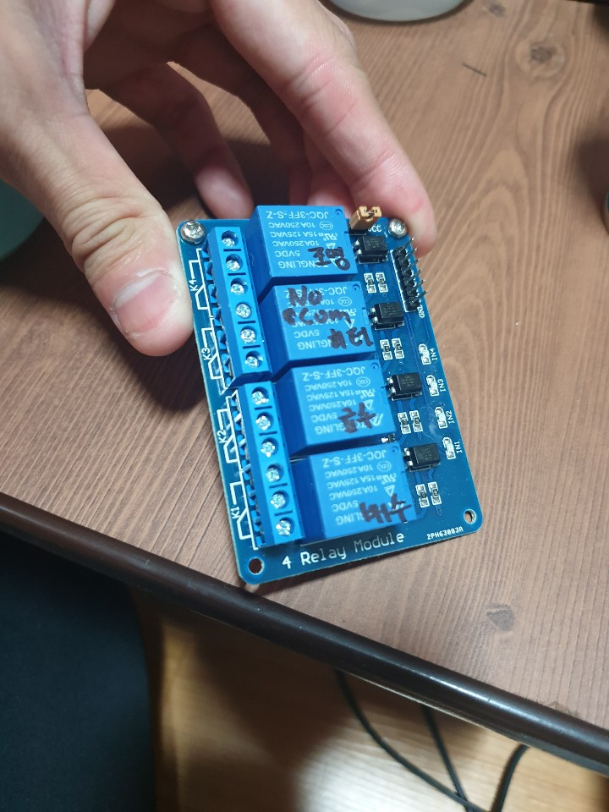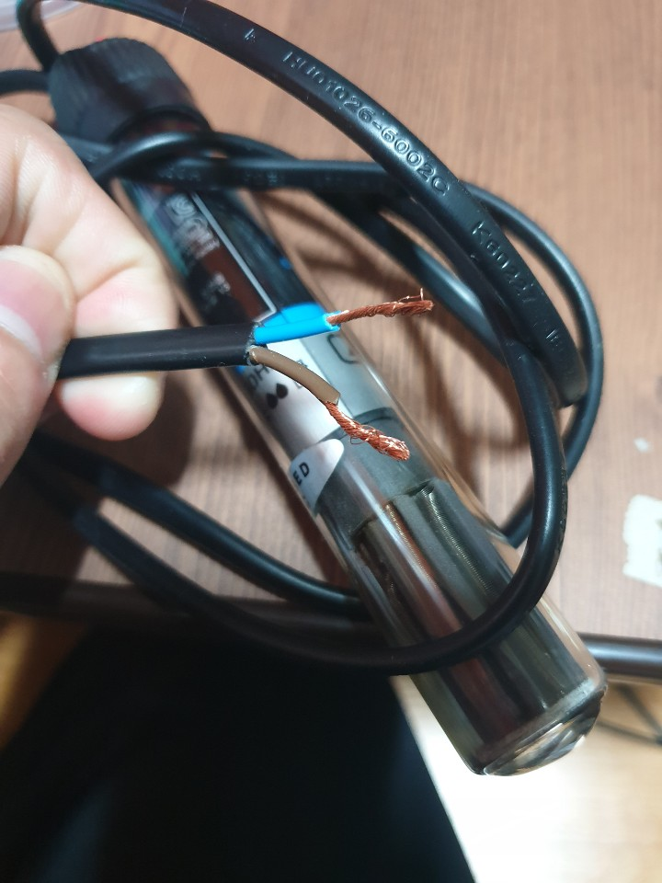

int relay1 = 2; //릴레이1 핀설정

int relay2 = 3; //릴레이2 핀설정

int relay3 = 4; //릴레이3 핀설정

int relay4 = 5; //릴레이4 핀설정

void setup ()

{

pinMode (relay1, OUTPUT); // relay1 -> 배수

pinMode (relay2, OUTPUT); // relay2 -> 급수

pinMode (relay3, OUTPUT); // relay3 -> 히터

pinMode (relay4, OUTPUT); // relay4 -> 조명

digitalWrite (relay1, HIGH);

digitalWrite (relay2, HIGH);

digitalWrite (relay3, HIGH);

digitalWrite (relay4, HIGH);

}

void loop ()

{

digitalWrite (relay1, LOW); // 릴레이 ON

digitalWrite (relay2, LOW); // 릴레이 ON

digitalWrite (relay3, LOW); // 릴레이 ON

digitalWrite (relay4, LOW); // 릴레이 ON

delay(1000);

digitalWrite (relay1, HIGH); // 릴레이 OFF

digitalWrite (relay2, HIGH); // 릴레이 OFF

digitalWrite (relay3, HIGH); // 릴레이 OFF

digitalWrite (relay4, HIGH); // 릴레이 OFF

delay (1000);

//조건없이 릴레이 작동여부 확인

}

Delay(1000) 함수를 통해서 1초마다 릴레이를 ON/OFF하여 작동이 되는지 확인하는 코드

아두이노의 디지털핀 2~5번을 각각 릴레이의 1~4번에 매칭시켜서 연결한다.

|  |  |
| --- | --- |
| **릴레이 번호 (디지털 핀 번호)** | **모듈** |
| 1 (2) | 배수 모듈 (솔레노이드 밸브) |
| 2 (3) | 급수 모듈 (솔레노이드 밸브) |
| 3 (4) | 히터 (220V) |
| 4 (5) | 조명 (220V) |